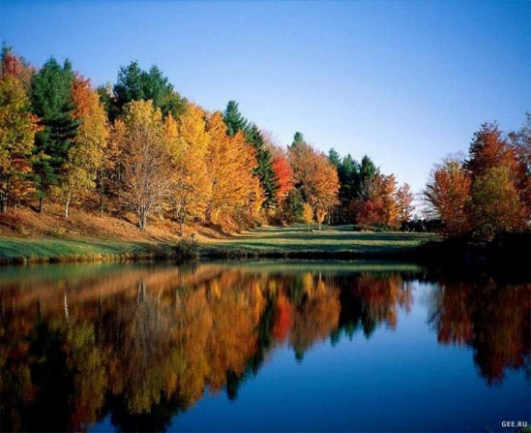
Сельская жизнь.
с. Черемушка № 05 от 28.02.2017г

АДМИНИСТРАЦИЯ ЧЕРЕМУШИНСКОГО СЕЛЬСОВЕТА

ПОСТАНОВЛЕНИЕ

21.02.2017г с. Черемушка № 18-П

О пожарной безопасности на территории
администрации Черемушинского сельсовета
в весенне- летний пожароопасный период 2017г.

В целях предупреждения пожаров и обеспечения безопасности людей в весеннее- летний период 2017 г на территории Черемушинского сельсовета , руководствуясь требованиями ст. 14 Федерального закона «Об общих принципах организации местного самоуправления в РФ от 06.10.2003г
№ 131-ФЗ, ст.19,25, 37 Закона РФ «О пожарной безопасности» от 21.12.1994г
№ 69-ФЗ, ст.63 Федеральным законом от 22 июля 2008 года № 123 –ФЗ «Технический регламент о требованиях пожарной безопасности», Правилами пожарной безопасности в Российской Федерации (ППБ-01-03), утвержденными приказом Министерства Российской Федерации по делам гражданской обороны, чрезвычайным ситуациям и ликвидации последствий стихийных бедствий от 18 июня 2003 года № 313,
ПОСТАНОВЛЯЮ:

- Разработать и утвердить план противопожарных мероприятий
по подготовке объектов, жилищного фонда и населенных пунктов к эксплуатации в весенне- летний пожароопасный период 2017 в срок до 01 марта 2017 года ( план прилагается).
В целях реализации полномочий, возложенных на органы самоуправления муниципального образования в области пожарной безопасности, организовать выполнение первичных мер пожарной безопасности, указанных в статье 19 Федерального закона от 21 декабря 1994 года № 69-ФЗ «О пожарной безопасности» и статье 63 Федерального закона от 22 июля 2008 года
в срок до 01 марта 2017 года:
- организовать и провести комплексные проверки соответствия требованиям пожарной безопасности территорий населенных пунктов и жилищного фонда, обратив особое внимание на наличие и приспособленность водоисточников для целей наружного пожаротушения (в том числе возможность их использования в весенне- летнее время года).
- организовать проверку мест проживания одиноких граждан престарелого возраста, инвалидов и неблагополучных семей. Откорректировать списки малоимущих и социально не защищенных граждан нуждающихся в ремонте печного отопления и электросетей.
- следить за порядком в помещений ДПД, приведению пожарной и приспособленной техники в исправное состояние, обеспечению ее горюче-смазочными материалами и огнетушащими веществами.
- запретить сжигание травы, мусора на территории населенных
пунктов;
- продолжить информирование населения о соблюдении мер
пожарной безопасности в быту, мерах по повышению уровня противопожарной защиты объектов и населенных пунктов сельсовета;
- обеспечить эффективный контроль за своевременным проведением ремонта электросетей и сетей противопожарного водоснабжения, пожарных гидрантов и водоемов;
- провести ревизию и ремонт неисправных пожарных гидрантов, оборудовать водонапорные башни устройствами для забора воды пожарным автомобилем;
- Установить продолжительность весенне- летнего пожароопасного
периода с 01.03.2017 по 01.09.2017 г
3. Контроль за исполнением настоящего постановления оставляю за собой.
4. Постановление вступает в силу со дня его официального
опубликования в местной газете «Сельская жизнь».

Глава сельсовета Е.Н. Алаева.

ПЛАН

Мероприятий по обеспечению пожарной безопасности на территории муниципального образования «Черемушинский сельсовет» в весенне- летний пожароопасный период 2017г

№ п/п | Наименование мероприятий | Срок исполнения | Ответственный
1 | Информировать население о контактных телефонах в случае возникновения пожара | постоянно | заместитель главы сельсовета Лыкова В.В.
2 | Приведение в постоянную готовность инвентаря и технику приспособленную для пожаротушения | до 01.03.2017 | Глава сельсовета  Алаева Е.Н.
3 | Проведение разъяснительной работы с населением | постоянно | заместитель главы сельсовета Лыкова В.В.
4 | Организация патрулирования силами ДПД | В течении пожароопасного периода | Нач. ДПД
5 | Проведение ремонта и замена технически не исправных пожарных гидрантов | до 01.05. 2017 | Слесарь ООО «Каратузский ТВК»  Эйснер В.Х. (по согласованию)
6 | Обеспечение свободного подъезда пожарных автомобилей к учреждениям, источникам противопожарного водоснабжения | до 01.03. 2015 | Руководители учреждений (по согласованию) , тракторист сельсовета Павлов М.М.
7. | Восстановление минерализованной полосы на границах населенных пунктов с лесными массивами |  | Глава сельсовета  Алаева Е.Н. , тракторист сельсовета Вернер В.А.
8 | Проведение собраний граждан по вопросам пожарной безопасности | до 10.04. 2017 | заместитель главы сельсовета Лыкова В.В.
9 | Обеспечение постоянного наличия резервного запаса ГСМ для техники привлекаемой для тушения пожаров | с 01.03.2017 по 01.09. 2017 | Глава сельсовета, Е.Н. Алаева
10 | Организация уборки бытового мусора и удаление сухой травы | до 25.04.2017 | Руководители учреждений (по согласованию), владельцы домов, квартир
11 | Ревизия электропроводки в квартирах слабозащищенных категорий граждан | постоянно | Электрик сельсовета Зейног В.А.
12 | Выдача памяток о соблюдении мер пожарной безопасности в жилье | постоянно | Документовед сельсовета Животово Л.И.

Глава сельсовета Е.Н. Алаева

________________________________________________________________________________________
Выпуск номера подготовила и осуществила администрация Черемушинского сельсовета.
тираж 35 экз. Россия 662854 Красноярский край Каратузский район с. Черемушка ул. Зеленая 26-Б. тел. 37- 1- 60.

